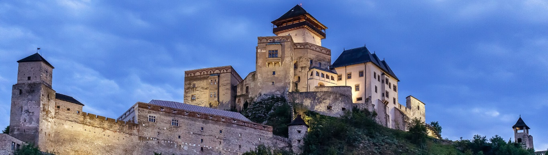
Trenčiansky hrad

Dominantou mesta Trenčín a celého Považia je bezpochyby Trenčiansky hrad postavený na strmom brale. Spolu so Spišským hradom a s hradom Devín je jedným z najrozsiahlejších v Európe. Od 11. storočia bol kráľovským hradom, pod ktorým sa začalo rozvíjať mesto. Mohutný systém jeho opevnenia je výsledkom postupného zdokonaľovania dôležitej pohraničnej pevnosti a neskôr župného sídla. Trenčín s hradom zohral dôležitú úlohu predovšetkým v období tureckých vpádov. Postupne bol majetkom viacerých významných šľachtických rodín.
Najznámejším majiteľom bol Matúš Čák Trenčiansky, ktorému patrilo viacero slovenských hradov a preto sa nazýval aj „Pán Váhu a Tatier“. So zmenami jeho majiteľov sa znásobovali obranné a obytné funkcie hradu.
K základnej robustnej Matúšovej veži pribúdali ďalšie objekty - Mlynská a Jeremiášova veža, Ľudovítov, Barborin a Zápoľského palác.
Po požiari v roku 1790 hrad pustol a chátral, pretože jeho majitelia Illésházyovci uprednostnili bývanie v pohodlnejšom dubnickom kaštieli. Rozsiahla rekonštrukcia Trenčianskeho hradu umožnila sprístupniť jeho najcennejšie objekty.
Dnešný areál, ktorý je súčasťou expozície Trenčianskeho múzea, vytvára súbor palácov a výrazná Matúšova veža.
Návštevníci určite neobídu Delovú baštu a hladomorňu.
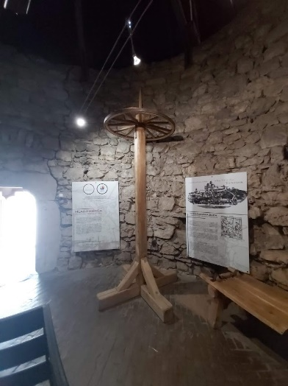
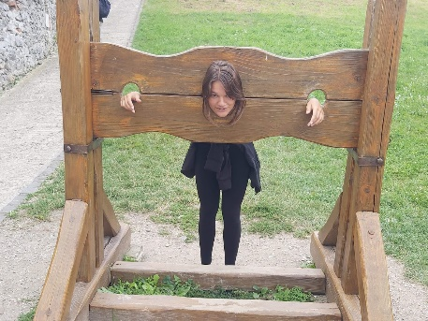
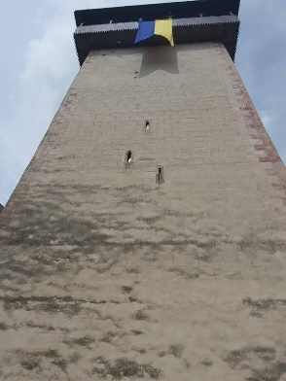
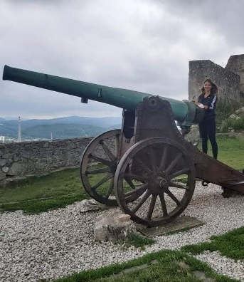

Hladomorňa
Matúšová veža Delová bašta

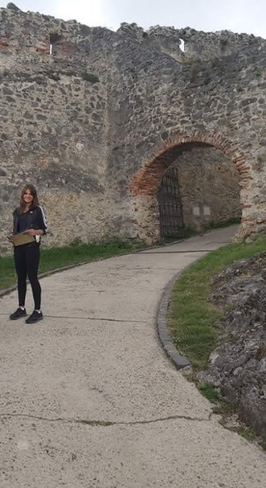
Azda najznámejšia je 80 m hlboká Studňa lásky a s ňou spojený príbeh Omara a Fatimy (Podľa povesti hradný pán Štefan Zápoľský zajal krásnu tureckú princeznú Fatimu. Turecký princ Omar, ktorý Fatimu miloval, musel 4 roky kopať do skaly, kým priniesol hradnému pánovi vodu a bol spolu s Fatimou prepustený na slobodu).
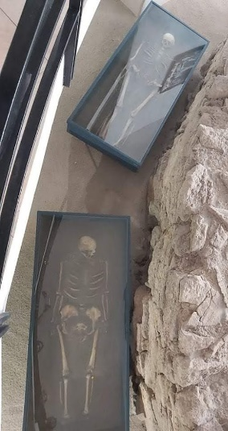
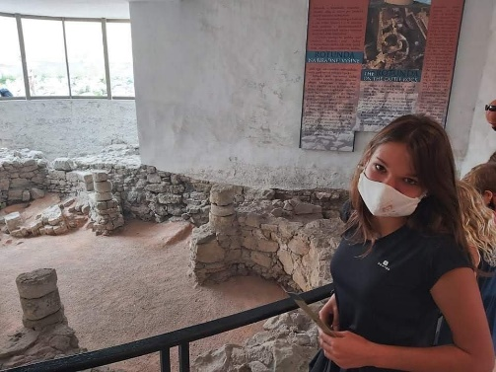
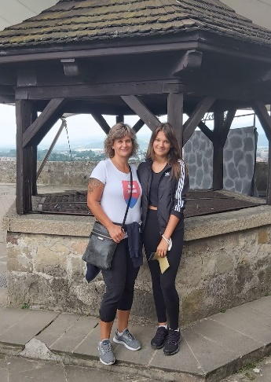

Rotunda a archeologické nálezy
Studňa lásky

Vstupná brána
V hradnom areáli sa počas roka organizujú rôzne výstavy, koncerty, stredoveké hry a atraktívne nočné prehliadky.
Natália Vrťová 9.B

